geometri - trigonometri - Sorular

# Soru 1

Şekildeki ABC dik üçgeninde, m(BAC) = 30° ve hipotenüs uzunluğu |AC| = 12 cm olduğuna göre, |BC| kenarının uzunluğu kaç cm'dir?

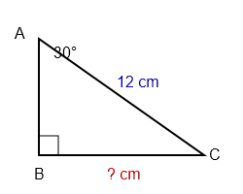

# Soru 2

Şekildeki ABC üçgeninde |AB| = 8, |AC| = 10 ve aralarındaki açının ölçüsü m(BAC) = 60° olduğuna göre, |BC| kenarının uzunluğu (x) kaçtır?

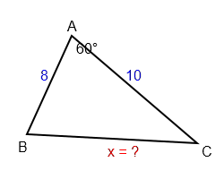

# Soru 3

Bir binanın tepesinden, binanın tabanından 40 metre uzakta bulunan bir arabaya bakıldığında, alçalış açısı 45° olarak ölçülmüştür. Şekle göre binanın yüksekliği (h) kaç metredir?

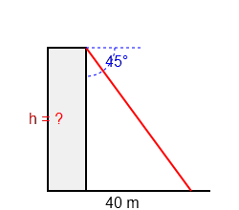

# Soru 4

Şekildeki ABC üçgeninde m(ABC) = 45°, m(BCA) = 30° ve |AB| = 6√2 cm olduğuna göre, |AC| kenarının uzunluğu (x) kaç cm'dir?

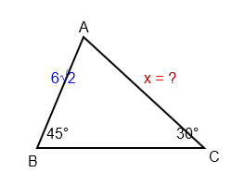

# Soru 5

Şekildeki O merkezli birim çember üzerinde gösterilen P noktasının apsisi (x koordinatı) nedir? (cos(135°) = ?)

